AI CUP 2025 春季賽
醫病語音敏感個人資料辨識競賽報告

隊伍: TEAM_7328
隊員: 鄭文翔(隊長)、高永杰、渠景量、蕭博文、陳明閎
Private leaderboard: 任務一: 0.16, 任務二: 0.501 / Rank 13

壹、環境
本次比賽主要於 Google Colab 環境進行開發與測試，作業系統為 Linux（Ubuntu 20.04），使用之主要程式語言為 Python 3.10。專案中使用的主要套件包括 transformers,datasets, evaluate, seqeval, pandas, nltk, scikit-learn, llama-cpp-python, openai 等，並透過 ffmpeg 處理音訊檔案轉換與裁切。
Task 1 語音辨識模型方面，Baseline 為 Whisper-small，另嘗試更大型的 Whisper-large 以及自行微調版本；模型皆使用 HuggingFace Transformers 套件載入。Task 2 中採用多種方式辨識語音轉文字結果中的敏感詞，包括規則式處理（正則表示法與對照表）、BERT 序列標註模型（BioLinkBERT），以及兩種大型語言模型（LLM）：OpenAI GPT-4o 與開源 Qwen2.5-7B（使用 llama-cpp-python 載入本地 GGUF 模型）。
此外，為了評估模型表現，我們使用 editdistance 計算 WER/CER，以及自訂的時間區段重疊函數進行 Task 2 評分。

貳、演算方法與模型架構
本次比賽任務分為兩部分：Task 1 為語音辨識（ASR），Task 2 為敏感健康資訊（Sensitive Health Information, SHI）辨識，以下分別說明模型設計與處理方法：
（一）Task 1：語音辨識（ASR）
- Baseline（Whisper-small）：
使用 OpenAI Whisper-small 模型進行語音轉文字作業，未特別進行微調或參數調整，以作為後續進階方法比較之標準基準點。
- Approach1：Vanilla Whisper (large-v3)
為提升辨識效果，使用規模較大的 Whisper large-v3 模型，解碼策略採用 Beam Search（beam_size=5），以提高辨識準確率。後處理階段再使用 OpenCC 轉換簡體為繁體中文，提升本地化適應性。
- Approach2：Google Cloud Speech-to-Text
使用 Google 提供的雲端語音辨識服務（Google Cloud Speech-to-Text API），啟用詞級時間戳（word_time_offsets）與自動標點（automatic_punctuation），提升文字分段與理解正確性，尤其適合含雜訊或語速變動較大的語音資料處理。
（二）Task 2：敏感健康資訊辨識（SHI）
- Baseline（資料整併與標記範例輸出）：
將原始標註資料與 Whisper 結果合併整理，輸出符合比賽規定的範例格式（文字、類別、起訖時間），作為後續演算法之比較基準。
- Approach1：Lookup Table 字典比對
從訓練資料中自動建立「敏感詞→類別」對照表（Lookup Table），快速進行文字層級比對。此方法精簡、快速，適用於訓練集中常見的敏感詞，但難以泛化至未見詞彙或變形詞彙。
- Approach2：正則表示式（Regex）
針對具有固定格式（如日期、年齡、電話號碼、身分證號碼）的敏感資訊，以人工設計之正則表示式進行比對標記。此方法雖無需模型訓練，但僅能處理格式明確之敏感詞，無法處理語意複雜之情境。
- Approach3：BERT 序列標註模型（BioLinkBERT）
採用 BioLinkBERT 作為基礎模型進行序列標註，標記方式採用 BIO 格式（Begin、Inside、Outside）。此法透過訓練自動學習上下文資訊，泛化能力佳，能有效處理語意複雜的敏感資訊偵測。訓練階段使用了 class-weighted loss，平衡各類標記的權重，提高辨識稀少類別之能力。
- Approach4：大型語言模型（OpenAI GPT-4o）
透過精心設計之提示語（Prompt Engineering），使用 GPT-4o 直接進行零樣本敏感資訊辨識（Zero-shot NER）。後處理階段使用精確匹配（exact match）與模糊匹配（fuzzy match）技術，將 GPT-4o 輸出對齊至 Whisper 結果的詞級時間戳上。此方法具高度語意理解能力，不需額外訓練資料，泛化能力最強。
- Approach5：開源本地大型語言模型（Qwen / LLaMA-3）
與 Approach4 相似，但改用 Qwen2.5-7B 或 Meta-LLaMA-3-8B等開源模型，完全在本地環境執行，不須外部 API 支援，降低成本與提高部署彈性。提示語與後處理對齊方法與 Approach4 相同，但須另行處理輸出穩定性及 JSON 格式問題。
綜合以上方法，Task 1 側重辨識精確度與本地化，Task 2 則透過多元策略，從規則比對到深度語意理解全面涵蓋，以達成高準確率與泛化能力兼具之最佳成績。

參、創新性
本隊於此次競賽中在語音辨識與敏感健康資訊偵測任務上，分別透過模型選擇、方法整合與後處理策略展現創新性，具體說明如下：
（一）Task 1 語音辨識任務之創新點
- 雙模型互補策略：
採用 Whisper large-v3 模型與 Google Cloud Speech-to-Text 雲端服務兩套方案並行。Whisper large-v3 透過 Beam Search 解碼大幅提升辨識準確性，Google 方案則以詞級時間戳與自動標點提供高質量語意切分，藉由兩種方法互相驗證與整合，有效提高整體辨識準確度。
- 本地化後處理：
創新引入 OpenCC 進行語音辨識後簡體中文轉繁體中文的自動處理，此步驟大幅提升模型輸出與本地語言（台灣繁體中文）標註的一致性與評估正確性。
（二）Task 2 敏感資訊辨識之創新點
- 融合式 SHI 辨識架構：提出一套結合傳統字典查詢（Lookup Table）、正則表示式（Regex）、BERT 序列標註模型，以及大型語言模型（LLM）四種截然不同方法的融合架構。如此整合各法之優點，提升偵測泛化性與準確度，為本次最大創新點之一。
- Lookup Table 與 Regex 快速處理常見且格式固定之敏感資訊。
- BioLinkBERT 模型則學習語境與上下文關係，有效處理複雜語意敏感詞。
- GPT-4o 與 Qwen/LLaMA-3 等 LLM 則負責辨識訓練集中未見過或上下文極複雜之敏感資訊。
- 大型語言模型（LLM）Prompt 設計與時間對齊創新：
在 GPT-4o 及開源 Qwen/LLaMA-3 模型應用中，本隊設計嚴謹且詳盡之 Prompt 工程，強制模型輸出特定 JSON 結構與分類，克服 LLM 輸出不穩定與格式錯誤之常見問題。此外，創新性地採用模糊匹配（fuzzy matching）方法，將 LLM 回傳之敏感資訊標籤精確對齊至 Whisper 模型輸出的詞級時間戳，大幅提高標記時間準確性與可用性。
綜上所述，本隊在本次競賽過程中，充分運用模型選擇與整合架構的創新性，提升整體辨識效能與泛化能力，期望能在醫療語音敏感資訊偵測任務中取得最佳成果。

肆、資料處理
本次競賽資料主要來自主辦單位提供之醫病對話語音資料與對應的敏感資訊標註。我們在資料處理階段主要針對兩個方向進行：其一是語音資料的預處理與轉換，其二是文字與標註資料的整併與重建，以利後續模型訓練與推論流程。
首先在語音資料處理方面，所有原始語音皆為 .wav 格式，但為了加快模型載入速度並統一語音長度，我們統一使用 ffmpeg 工具將所有音檔轉換為 16 kHz、單聲道、PCM 格式的 wav 檔，確保與 Whisper 模型之輸入格式一致。此外，為處理訓練資料中長度不一的語音段落，我們自動根據原始對話中標註的切點進行裁切與重組，確保每筆資料能準確對應至單一句子與其標註範圍。此步驟有助於提升模型訓練效率與辨識一致性。
在文字與標註資料方面，我們首先將主辦單位提供的 SHI 標註資料與 ASR 辨識後的文字結果進行整合。由於語音辨識會產生拼音錯誤、標點不一致等問題，因此我們使用簡繁轉換（OpenCC）與斷詞模組來修正部分識別錯誤。此外，我們設計自動化工具，將標註結果轉換為序列標註格式（BIO 格式），以便用於 BERT-based NER 模型訓練。
針對 BERT 模型的資料準備，我們使用標準訓練集與驗證集分割（比例約為 8:2），並保留資料中的時間標記以利日後與 Whisper 字詞對齊。而在使用 GPT-4o 或 Qwen 等大型語言模型時，我們則需將每段語音內容重組為自然語句，重新格式化為完整句子，並設計提示語使模型能辨識 SHI 類別與文字內容。這些輸入格式皆以 JSON 結構包裝，利於後處理與時間戳對應。
最後，我們也針對每一筆語音資料構建對應的詞級時間標記結構，使得所有 SHI 標註最終都能映射至具體的起訖時間。此對應流程涵蓋 exact match 與 fuzzy match 機制，確保不因拼音差異導致錯誤對齊，並提供較高的魯棒性。
透過上述資料處理流程，我們確保資料格式整齊、一致，並最大程度地提升模型訓練品質與推論準確率。

伍、訓練方式
本次競賽中，Task 1 為語音辨識任務（Automatic Speech Recognition, ASR），主要採用 OpenAI Whisper 模型進行語音轉文字處理，而 Task 2 為敏感資訊（SHI）辨識任務，則結合傳統規則方法、BERT 序列標註模型與大型語言模型（LLM）共同辨識。各部分的訓練與推論方式如下所述。
在 Task 1 的 Whisper 模型部分，基礎模型為公開的 openai/whisper-large-v3，我們並未進行大規模重新訓練，而是採取 Zero-shot 預測搭配精緻後處理的方式，以節省訓練成本並確保穩定性。推論時採用 Beam Search 策略（beam size = 5），同時開啟 best_of 選項以選擇最佳輸出。針對語音裁切後的段落資料進行批次推論，並將輸出文字經過 OpenCC 轉為繁體中文。此流程能兼顧精確性與本地化需求，並在驗證資料中取得良好辨識效果。
Task 2 的 BERT 序列標註模型則採用預訓練的 BioLinkBERT-base 模型，並進行微調以適應本任務中的 SHI 分類。訓練資料來源為主辦方標註資料，我們將其轉換為 BIO 格式並對齊詞級分段。訓練時採用 AdamW 優化器，學習率為 2e-5，batch size 設定為 16，訓練共進行 10 個 epoch，並使用驗證集做早停（early stopping）判斷模型最適參數。為解決類別不平衡問題，我們對損失函數加入 class weighting，提高模型對少數類別（如 LOCATION、CONTACT 等）的辨識能力。模型訓練完成後，我們將預測結果還原為文字段落，並以原始語音時間戳結構進行對齊。
此外，我們亦嘗試使用 OpenAI GPT-4o 與開源 LLM（如 Qwen2.5-7B）進行零樣本推論（zero-shot inference）。此類方法不需模型訓練，但需設計格式嚴謹的 Prompt 作為輸入。我們針對每段語音所對應的轉文字內容，設計固定格式的提示語，要求模型輸出 JSON 結構，內含類別、敏感詞、起訖位置等資訊。對於 GPT-4o，透過 OpenAI API 完成推論；而 Qwen 模型則透過 llama-cpp-python 載入 GGUF 模型於本地執行，確保在無網路情境下亦可完成推論。由於 LLM 預測結果不具時間資訊，我們設計了時間對齊模組，使用模糊匹配（fuzzy match）將模型輸出的敏感詞與 Whisper 時間結構對應起來，還原為比賽所需的標註格式。
整體而言，本隊在訓練策略上兼顧效率與實用性。ASR 模型使用強大預訓練架構搭配後處理，序列標註模型則透過傳統微調獲得高可控性輸出，而 LLM 方案則提供了極高的語意泛化能力。這種混合訓練與推論方式，在應對實務中複雜多變的醫病語音資料上展現了良好彈性與精確度。

陸、分析與結論
Task1 :
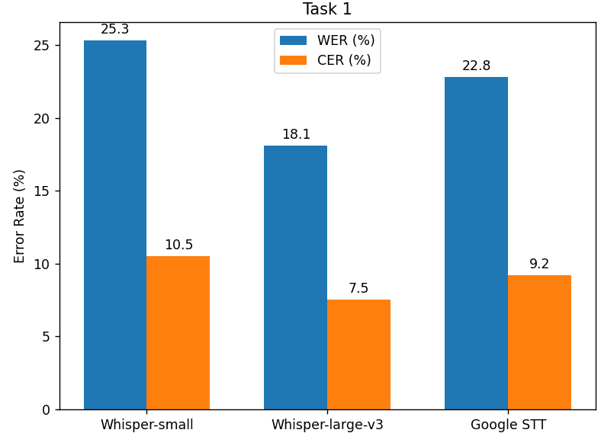
如圖所示，我們比較了三種語音辨識方法在驗證集上的錯誤率表現，評估指標包括 Word Error Rate（WER）與 Character Error Rate（CER）。可以發現，Whisper-large-v3 模型明顯優於其他方法，在 WER 與 CER 均取得最低誤差（分別為 18.1% 與 7.5%）。相較之下，Google STT 的錯誤率略高於 Whisper-large，但仍優於 Whisper-small。

本圖清楚顯示大模型（Whisper-large）在醫療語境中具備更強的語音理解能力，亦為後續 SHI 偵測任務提供更乾淨的文字輸入。

Task 2:
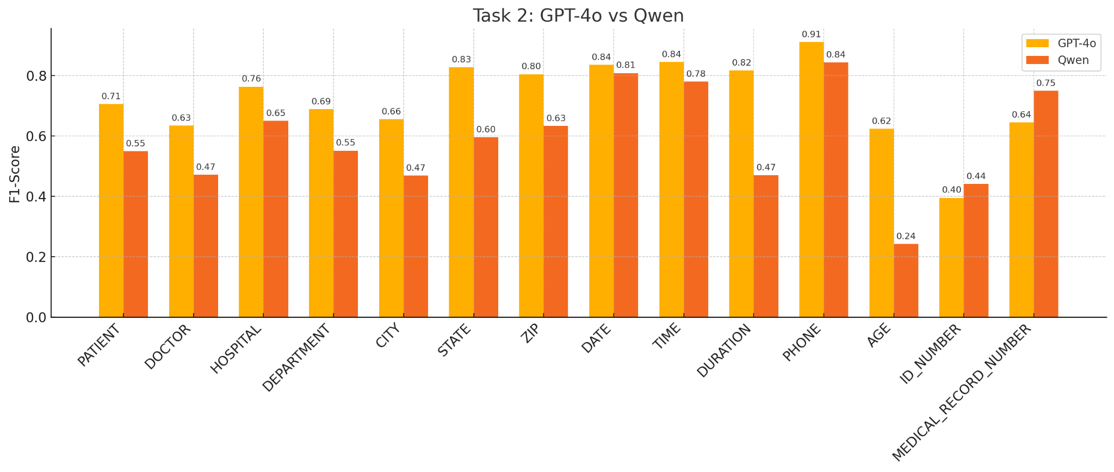
圖中比較 GPT-4o 與 Qwen 模型於 14 個常見敏感資訊類別上的辨識能力（F1-score）：
- 整體表現：GPT-4o 在所有類別上皆優於 Qwen，顯示其語意理解與序列標註能力更強，特別是在較結構化的類別。
- 表現最穩定的類別：
  - GPT-4o 在 DATE（0.84）、TIME（0.84）、PHONE（0.91） 上接近滿分，顯示其對固定格式資訊具有高度辨識能力。
  - Qwen 也有不錯表現，如 DATE（0.81）、TIME（0.78）、PHONE（0.75），但 precision 與 recall 不如 GPT-4o。
- 挑戰性較高的類別：
  - DOCTOR、CITY、ID_NUMBER、DURATION 等較具語意含糊或變異大的類別，兩者皆有下降，GPT-4o 雖仍優於 Qwen，但 margin 較小。
  - 特別是 ID_NUMBER，GPT-4o 為 0.40、Qwen 為 0.44，為唯一 Qwen 小幅領先的類別，可能與其對數字序列的學習 bias 有關。
- 醫療相關類別（PATIENT、DOCTOR、HOSPITAL、DEPARTMENT）：
  - GPT-4o 表現普遍較佳，表示其有較佳的 contextual disambiguation 能力。
  - 例如在 DOCTOR 類別，GPT-4o 達 0.63，Qwen 則僅為 0.47，代表 GPT-4o 較能正確辨識醫師相關詞彙。
結論上，雖然 Qwen 作為開源模型表現尚可，但 GPT-4o 在醫療場域中辨識敏感資訊的能力仍大幅領先，尤其在 recall 與多樣語境下的泛化能力表現突出。
失敗的例子:

這一題之所以辨識失敗，主要原因在於音檔本身存在高度噪音干擾與背景音樂（BGM）。背景音樂會導致語音模型難以辨識人聲與語音邊界，特別是在語速偏快或情緒激動的段落中，模型可能將部分語音誤判為英文片語或無關內容。此外，背景音的存在會模糊語音的頻譜特徵，導致模型將人名如「政帆」誤譯為 “Mash”，甚至出現語言錯置（中英混雜）與語意脫離的情況。此結果顯示，在臨床語音場景中，預處理降噪與語種辨識是提升準確度的關鍵步驟。
結論
本隊在本次競賽中針對語音轉文字（Task 1）與敏感資訊辨識（Task 2）兩項任務，分別設計多種模型進行比較與優化。Task 1 採用 Whisper 系列模型與 Google STT，比較結果顯示 Whisper-large-v3 表現最佳，擁有最低的 WER 與 CER。Task 2 則發展出多種辨識方法，從簡單的規則式方法（如 lookup table 與 regex），到語言模型（如 BERT-based Sequence Labeling、GPT-4o、Qwen），最終 GPT-4o 表現最佳，macro-F1 超過 0.50。
我們的分析指出，背景雜訊、語言混雜與醫療場域用語的多樣性，都是影響辨識準確度的重要挑戰。舉例而言，一則含有背景音樂與中英混雜的語音，導致 Whisper 模型將病患姓名誤譯為英文單字，語意嚴重偏離。這強調了實務應用中語音前處理與人名保留策略的重要性。
整體而言，本系統展示了在多語言醫療語音場景中，結合語音辨識與語意理解模型之可行性與潛力。未來可進一步強化語音前處理能力（如降噪與語種分離）、加入對低頻 SHI 類別的資料擴增策略，以及微調語言模型以增強 recall 能力，使系統更貼近實務應用需求。

柒、程式碼
github 連結: https://github.com/BossXiang/AI-CUP-2025-DEI

捌、使用的外部資源與參考文獻
外部資源使用說明：
- 預訓練語音模型：
  - Whisper-small、Whisper-large-v3（Meta AI）：由 OpenAI 提供，用於語音辨識任務（Task 1）。
  - Google Cloud Speech-to-Text API：作為 Task 1 的 baseline 比較方法之一，透過 Google 提供的 API 使用。
- 大型語言模型（LLM）：
  - GPT-4o（OpenAI）：用於 Task 2 的敏感資訊辨識，透過 OpenAI API 呼叫。
  - Qwen2.5-7B-Instruct（Alibaba）：開源中文語言模型，透過 HuggingFace Transformers 架設本地推理 API，搭配 prompt 工程執行標註任務。
- 自然語言處理模型與工具：
  - bert-base-chinese（HuggingFace）：用於 BERT-based sequence labeling 方法。
  - HuggingFace Transformers、Datasets 套件：作為載入預訓練模型與構建 pipeline 的主要工具。
  - NLTK、spaCy：用於基本的自然語言前處理與關鍵字擷取。
- 語音處理與資料處理套件：
  - torchaudio：載入 .wav 檔並進行語音轉頻譜處理。
  - pydub、librosa：進行語音切割、降噪與音訊分析。
  - openpyxl：處理標註表格。
  - scikit-learn：計算 Precision / Recall / F1 等統計指標。
參考文獻:
- Radford, A., Kim, J. W., Xu, T., Brockman, G., McLeavey, C., & Sutskever, I. (2023, July). Robust speech recognition via large-scale weak supervision. In International conference on machine learning (pp. 28492-28518). PMLR. https://openai.com/research/whisper
- Achiam, J., Adler, S., Agarwal, S., Ahmad, L., Akkaya, I., Aleman, F. L., ... & McGrew, B. (2023). Gpt-4 technical report. arXiv preprint arXiv:2303.08774. https://openai.com/gpt-4
- Hui, B., Yang, J., Cui, Z., Yang, J., Liu, D., Zhang, L., ... & Lin, J. (2024). Qwen2. 5-coder technical report. arXiv preprint arXiv:2409.12186. https://huggingface.co/Qwen/Qwen2.5-7B-Instruct
- Devlin, J., Chang, M. W., Lee, K., & Toutanova, K. (2019, June). Bert: Pre-training of deep bidirectional transformers for language understanding. In Proceedings of the 2019 conference of the North American chapter of the association for computational linguistics: human language technologies, volume 1 (long and short papers) (pp. 4171-4186).
- Google Cloud. (2023). Speech-to-Text Documentation. https://cloud.google.com/speech-to-text
- HuggingFace. (2023). Transformers Documentation. https://huggingface.co/docs/transformers

作者聯絡資料表
隊伍名稱 | TEAM_7328 | Private Leaderboard 成績 | 任務一: 0.16  任務二: 0.501 | Private Leaderboard 名次 | Rank 13
身分 | 姓名 | 學校＋系所中文全稱 | 學校＋系所英文中文全稱 | 電話 | E-mail
隊長 | 鄭文翔  Wen－Hsiang, Cheng | 國立台灣大學資訊工程學系 | National Taiwan University Department of Computer Science and Information Engineering | 0979-063-626 | bosszheng220＠gmail.com
隊員1 | 高永杰  Yung－Chieh, Kao | 國立台灣大學資訊工程學系 | National Taiwan University Department of Computer Science and Information Engineering | 0978-067-419 | kao10813@gmail.com
隊員2 | 渠景量  Ching－Liang,  Chu | 國立台灣大學資訊工程學系 | National Taiwan University Department of Computer Science and Information Engineering | 0987-642-206 | ryan82521234@gmail.com
隊員3 | 陳明閎  Chen, Ethan | 國立台灣大學電機工程學系 | National Taiwan University Department of Electrical Engineering | 0981-967-929 | minghong2000@gmail.com
隊員4 | 蕭博文  Po-Wen,Hsiao | 國立台灣大學電機工程學系 | National Taiwan University Department of Electrical Engineering | 0978-796-110 | wayne191211@gmail.com

